Міністерство освіти і науки України

Харківський національний університет імені В.Н. Каразіна

Факультет комп’ютерних наук

# ЛАБОРАТОРНА РОБОТА № 6

з дисципліни «Чисельні методи»

Тема: «Чисельне інтегрування»

Виконала:

студентка 3 курсу

групи КС-32

Дібцева Анна Миколаївна

Перевірила:

доцент

Чуб Ольга Ігорівна

Харків – 2021

# ХОД РАБОТЫ

Целью данной работы является исследование алгоритмов численного интегрирования при помощи методов средних квадратов, трапеций и метода Симпсона.

Входными данными являются нижний и верхний предел интегрирования, а так же количество отрезков, на которые необходимо разбить диапазон интегрирования.

Метод средних прямоугольников численного дифференцирования заключается в разбиении отрезка интегрирования на определенное количество промежутков (в случае таблично заданной функции, на количество точек). После этого из этих промежутков формируются прямоугольники со стороной, равной шагу и высотой, равной значению функции в точке, и вычисляется их суммарная площадь. Ввиду того, что в результате получается многоугольник, приближенный к кривой, метод имеет погрешности в вычислении. Общая формула вычисления интеграла по методу средних квадратов:

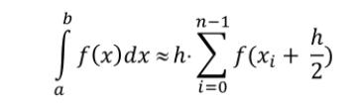

Метод трапеций тоже является приближенным. Он отличается от метода прямоугольников тем, что значения функции соединяются линейными отрезками, формирующими условные трапеции на интегрируемой области. Общая формула вычисления интеграла по методу трапеций:

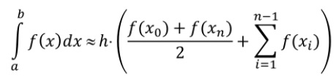

Метод Симпсона является еще более точным, чем два предыдущих, так как для вычисления площади каждого разбиения использует не линейные функции, а фрагменты параболы, что лучше приближает функцию к форме кривой. Метод использует отдельно суммы четных и нечетных элементов разбиения. Общая формула вычисления интеграла по методу Симпсона:

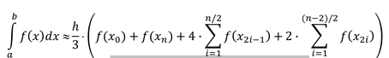

Программа для реализации данного метода была написана на языке Java. Для начала был создан класс Function с методом calculateFunction, которой передается x от которого необходимо вычислить функцию.

Основными расчётами занимается класс Integral. В нем содержатся методы rectangleMethod(double lowerLimit, double UpperLimit, int segments), trapeziumMethod (double lowerLimit, double UpperLimit, int segments), SimpsonMethod (double lowerLimit, double UpperLimit, int segments), решают интеграл указанным методом в заданных пределах интегрирования.

Введенные данные проверяются на валидность: чтобы нижний предел не был больше верхнего, чтобы количество отрезков не было равно 0 или отрицательным.

Программа скомпилирована в исполняемый файл.

Результат работы программы приведен ниже.

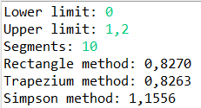

Рисунок 1 – Результат работы программы

# ВЫВОДЫ

Таким образом, в ходе выполнения данной лабораторной работы были рассмотрены алгоритмы численного интегрирования заданной функции методами средних квадратов, трапеций и Симпсона. Рабочая версия программы скомпилирована и предоставлена преподавателю.